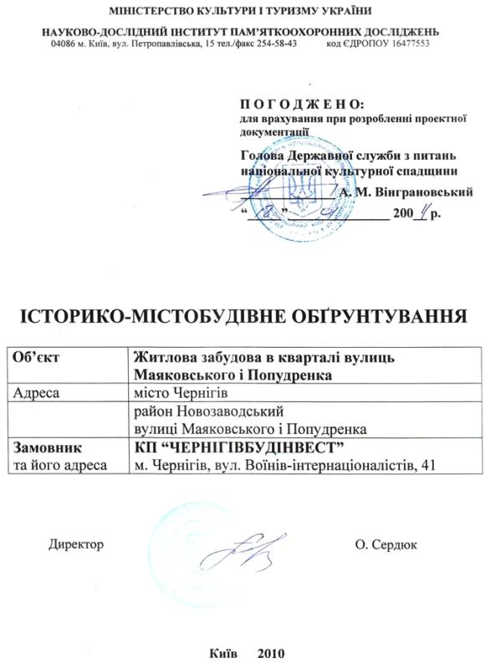
2

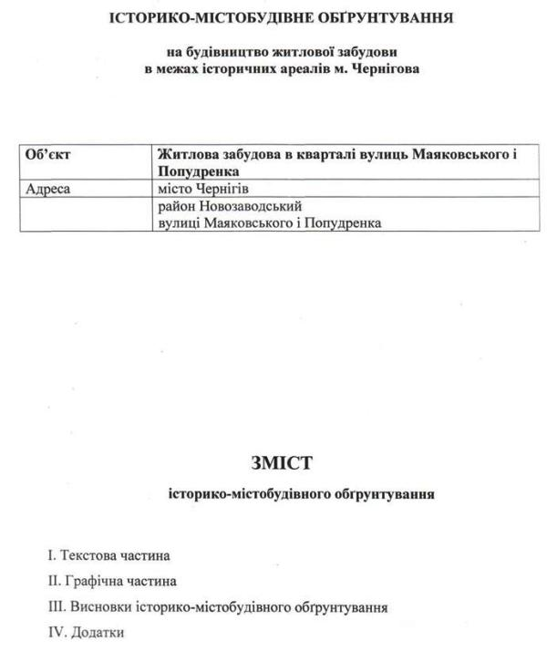

3

І. Текстова частина
1. Підстави для розроблення історико-містобудівного обґрунтування:
Рішення Чернігівської міської ради від 27.06.2010 р.;
Лист УДНДІПМ "Діпромісто" від 18.11.2010 р. № 3-1926;
Лист Управління архітектури та містобудування Чернігівської міської ради від
03.12.2010 р. № 01-20/375;
Лист КП «Чернігівбудінвест» від 25.11.2010 р. № 01-04/820.
Нормативні і законодавчі документи:
Закон України "Про охорону культурної спадщини";
Постанова Кабінету Міністрів України від 13.03.02 р. № 318 "Про затвердження
Порядку визначення меж та режимів використання історичних ареалів
населених місць, обмеження господарської діяльності на території історичних
ареалів населених місць";
Наказ Державної служби охорони культурної спадщини від 22.03.04 р. № 7
"Про затвердження Порядку розроблення історико-містобудівного
обґрунтування".
2. Характеристика місця розташування об'єкта проектування в межах
населеного пункту, району, кварталу, навколишньої забудови:
планувальна зона - Ж-2-р "Житлова зона багатоквартирної забудови з обмеженнями поверховості по умовах зон регулювання забудови"; функціональна зона - територія житлової садибної забудови; адміністративний район - Новозаводський;
розпланувальні межі - вул. Попудренка, Маяковського, просп. Перемоги. характер прилеглої забудови - мало- та середньоповерхові житлові, громадські та виробничі будинки.
3. Характеристика наявної містобудівної документації:
Генеральний план м.Чернігова, розроблений УДНДІПМ "Діпромісто" у 2002 р.,
затверджений рішенням Чернігівської міськради від 25.12.2003 р.
4
Детальний план території центральної частини м. Чернігова, розроблений УДНДІПМ "Діпромісто" у 2004 р., затверджений рішенням Чернігівської міськради від 06.09.2005 р.
Генеральний план розвитку Національного архітектурно-історичного заповідника "Чернігів стародавній" у м. Чернігові, розроблений НДІ пам'яткоохоронних досліджень у 2008 р. і затверджений сесією Чернігівської міської ради 23. 06. 2009 р.
Правила забудови та використання території м. Чернігова (коригування), затверджені рішенням Чернігівської міської ради від 31.05.2007 р.
4. Аналіз сучасного стану території і споруд:
Характеристика існуючої забудови та використання територій; площа і межі території, охопленої історико-містобудівним обґрунтуванням:
Ділянка об'єкта містобудування - будівництва житлової забудови в кварталі вулиць Маяковського і Попудренка - розташована в західній частині м. Чернігова, в Новозаводському адміністративному районі міста, в кварталі, обмеженому вулицями Попудренка та проспектом Перемоги. Квартал, що має форму неправильної трапеції, витягнутий з заходу на схід. Ділянка площею близько 9706 кв. м. знаходиться у внутрішньоквартальному просторі між зазначеними магістралями і перекриває вулицю Маяковського. Ділянку оточують житлова, громадська й виробнича забудова, розташована по проспекту Миру та вулиці Попудренка. На ділянці проектування розташовані малоповерхові садибні житлові й господарські будівлі, які підлягають знесенню при умові вирішення всіх майново-правових питань в установленому порядку.
4.1. Характеристика інженерно-транспортної інфраструктури:
Ділянка об'єкта містобудування розташована в кварталі, обмеженому магістралями загальноміського значення - вул. Попудренка та проспектом Перемоги, уздовж яких існує рух маршрутних автобусів автобусів та тролейбусів. Найближчі зупинки міського пасажирського транспорту (автобуси, маршрутні таксі, тролейбуси) знаходяться в межах пішохідної досяжності (близько 200 м) від ділянки проектування (менше 500 м). Проїзд до
5
ділянки проектування можливий з боку вул. Попудренка.
4.2. Техніко-економічна характеристика об'єкта проектування:
Проектується багатоквартирний житловий комплекс з офісними приміщеннями. Відповідно до наданих замовником ТЕП, загальна площа земельної ділянки становить 9706 кв. м, площа забудови - 3711, 71 кв. м, поверховість комплексу 9 поверхів з технічним поверхом, кількість квартир -340 загальною площею 19067, 67 кв. м, площа офісних приміщень 1172, 72 кв. м. Кількість мешканців 716 чол.
4.3. Характеристика об'єктів культурної спадщини, зон охорони
пам'яток, історичного ареалу:
- основні етапи формування розпланування і забудови:
Досліджувана територія розташована на межі історичного району міста. Історично вона розвивалася за межами міських укріплень, про що свідчать численні плани Чернігова XVIII ст. Дана територія почала формуватись на рубежі XVIII та XIX ст., коли місто втратило своє значення фортеці і одержало змогу вийти за межі фортифікаційних споруд і розвиватись у глибину наддеснянського плато. Проте за даними археологічних досліджень, дана місцевість могла бути заселена ще за часів Київської Русі.
Протягом кінця XVIII - першої половини XIX ст. було здійснено декілька спроб перепланувати Чернігів на засадах класицистичної регулярності. Постале таким чином регулярне розпланування, з лінійно-вісьовою орієнтацією вулиць, зберігало спадкоємність стосовно докласицистичного ландшафтного розпланування.
Першим планом регулярного планування усього міста був проект 1786 р. Він передбачав докорінне перепланування усієї вуличної мережі, проте напрямки основних нових вулиць збігалися з давніми шляхами. План міста являв собою витягнутий уздовж р. Десни і шляхів на Київ та Глухів прямокутник зі сторонами 1700-1900 м та 2700 м, площею близько 597 га. Північна межа міста майже збігалася з межами давнього Передграддя. Ця регулярна розпланувальна система була розвинута в планах міста 1803, 1806,
6
1834 і 1861 рр. Саме ці плани, в значній мірі реалізовані, визначили сучасну розпланувальну структуру міста.
Одним із головних завдань регулярних планів 1803-1861 рр. було формування ансамблів загальноміського адміністративно-громадського центру Чернігова як губернського міста, в якому почали розвиватися освіта і культура, промисловість і торгівля.
Будівництво адміністративних, навчальних, торговельних і низки житлових будівель здійснювалось перш за все на території Дитинця, на Красній площі і на Олександрівській ярмарковій площі, у класицистичній стилістиці. Як муровані, так і дерев'яні будинки, у т. ч. й житлові, спершу будувалися за "зразковими" проектами. З середини XIX ст. зразкові проекти втратили нормативну силу, тож громадська і житлова забудова здійснювалася у стилістиці еклектики й історизму, з широким використанням народних декоративних прийомів, що надавали кожному будинку своєрідність і неповторну красу. Така забудова почасти збереглася в районі вулиці Коцюбинського.
Протягом XIX ст. територія Чернігова постійно збільшувалася. В 1910 р. вона становила 668,5 десятини. У місті споруджували дво- і триповерхові муровані будинки. Проте загалом Чернігів, як і раніше, в основному залишався одноповерховим і дерев'яним.
Першою спробою містобудівного регулювання за радянської доби став "Проект округлення кварткомов г. Чернигова", розроблений у 1922 р. з метою регулювання норм житлозабезпечення населення і рівномірного його обслуговування. Тоді ж була розроблена "Схема-планировка Чернигова на период 1924-1954 гг.".
У 1935-1937 рр. був розроблений "Проект социалистической реконструкции Чернигова" на проектний період до 1965 р., характерною ознакою якого був розвиток міста в існуючих межах з населенням до 140 тис. чол. на проектний період. Вперше застосований в проекті принцип
7
мікрорайонування мав забезпечити рівномірне розміщення шкіл, дитячих закладів тощо.
Під час другої світової війни Чернігів був дуже зруйнований унаслідок артилерійських обстрілів і бомбардування з повітря. Перший післявоєнний проект відбудови і реконструкції міста - "Генеральная схема планировки Чернигова" - був розроблений Інститутом проектування міст "Діпромісто".
Подальший розвиток промисловості та значні темпи житлового будівництва викликали необхідність коригування генплану в 1958 р. При цьому весь об'єм житлово-громадського будівництва на 1959-1965 рр. намічалося розмістити в історичних межах міста.
Наступний генеральний план був розроблений у 1980 р., а його коригування (діючий на сьогодні генплан) - у 2002 р.
- архітектурно-просторова композиція:
регулярне розпланування з елементами ландшафтного з периметральною та внутрішньоквартальною мало-, середньо- та багатоповерховою забудовою.
- ландшафт:
спокійний, з ухилом на північний схід, з вертикальними позначками 129-134 м;
- розпланувальна композиція:
регулярна;
- домінанти:
у межах композиційно-видового впливу відсутні; у віддаленому середовищі домінантою загальноміського значення є дзвіниця Троїцько-Іллінського монастиря;
- акценти:
14-поверхові житлові будинки по просп. Перемоги та по вул. Щорса;
- рядова, фонова забудова:
решта будинків, розташованих у цьому й прилеглих кварталах, належать до рядової забудови, що не має історико-архітектурної цінності;
- історично сформовані вулична мережа, парцеляція, характер
8
забудови, планувальний модуль, масштаб і масштабність забудови:
Вулична мережа - регулярна; історично сформована парцеляція і планувальний модуль старої периметральної системи забудови втрачені у 2-й пол. XX ст.; забудова - мало-, середньо- та багатоповерхова.
- класифікація об'єктів за ступенем історико-культурної цінності:
На території, охопленій цим історико-містобудівним обґрунтуванням, відсутні пам’ятки культурної спадщини. У віддаленому середовищі, на схід від кварталу, в якому розташована ділянка проектування, містить 1 пам'ятка історії національного значення - Садиба письменника і громадського діяча М. Коцюбинського по вул. Коцюбинського, 3.
- кількість об'єктів культурної спадщини, їх типи, види, категорії
(повний анотований перелік):
Садиба письменника і громадського діяча М. Коцюбинського по вул. Коцюбинського, 3 (постанова Кабінету Міністрів України від 03.09.2009 № 928, охорон. № 250003-Н).
- коротка історична та історико-архітектурна довідка про об'єкт
культурної спадщини:
Об'єкт проектування не є об'єктом культурної спадщини.
- взаєморозташування об'єктів культурної спадщини:
Об'єкти культурної спадщини на ділянці проектування відсутні.
- композиційно-видовий вплив об'єктів культурної спадщини:
- видові точки:
основні видові точки розташовані на вулиці Попудренка, на проспекті Перемоги та у внутрішньоквартальному просторі прилеглих кварталів;
- видові осі:
відсутні;
- видові фронти:
уздовж вулиці Попудренка;
- зони видимості:
з боку вулиці Попудренка, проспекту Перемоги та в межах
9
внутрішньоквартального простору;
- зони формування видів:
у межах прилеглих кварталів забудови, а також у внутрішньоквартальному просторі;
- наявність історично сформованих елементів ландшафту, озеленення,
упорядження, малих архітектурних форм:
Історичні елементи малих архітектурних форм, ландшафту і озеленення відсутні;
- визначені та затверджені зони охорони пам'яток:
Ділянка проектування розташована в межах історичного району міста, в третій охоронній археологічній зоні та зоні регулювання забудови (допустима висота забудови 15 метрів) - відповідно до Плану дії обмежень за умовами охорони культурної спадщини "Правил забудови та використання території м. Чернігова" (коригування), рішенням Чернігівської міської ради від 31.05.2007 р. Ділянка проектування не входить до розроблених у 2008 році зон охорони Національного архітектурно-історичного заповідника "Чернігів стародавній".
- визначені та затверджені межі історичних ареалів, правила охорони та
використання їх:
Межі історичних ареалів Чернігова, правила охорони та використання їх на сьогодні не розроблені й не затверджені.
4.4. Інформація щодо інженерно-будівельних та екологічних умов
району будівництва:
Ділянка проектування забезпечена інженерними мережами, які зафіксовані топоз'йомкою М 1: 500 і підлягають уточненню в процесі проектування. Для характеристики наявних в районі ділянки проектування екологічних умов слід відзначити відносно незначне шумове і повітряне забруднення довколишньої території. Безпосередньо поруч з ділянкою проектування та на прилеглих ділянках відсутні промислово-виробничі
10
підприємства, які б суттєво погіршували екологічний стан навколишнього середовища. В цілому екологічні умови району будівництва можна визначити як сприятливі.

4.5. Пропозиції стосовно внесення змін до містобудівної документації,
щодо розміщення об'єкта проектування:
Аналіз нормативно-правових умов, сучасного стану забудови, благоустрою і озеленення, а також наявної містобудівної документації свідчить про те, що будівництво житлової забудови в кварталі вулиць Маяковського і Попудренка не суперечить функціональному призначенню досліджуваної території, яка входить до складу територій житлової забудови. Проте для будівництва житлової забудови в кварталі вулиць Маяковського і Попудренка необхідно внести зміни до містобудівної документації, а саме:
Відповідно до Генерального плану м. Чернігова перевести зазначену ділянку з територій житлової садибної забудови до території житлової багатоквартирної забудови;
Згідно з Правилами забудови та використання території м. Чернігова (коригування), затвердженими рішенням Чернігівської міської ради від 31.05.2007 р. у зоні Ж-2-р "Житлова зона багатоквартирної забудови з обмеженнями поверховості по умовах зон регулювання забудови" виділити земельну ділянку, що відводиться для будівництва житлової забудови в кварталі вулиць Маяковського і Попудренка, як таку, в межах якої висота будівель і споруд обмежена 30 (тридцятьма) метрами.
11

II. Графічна частина
1. Ситуаційний план ділянки проектування
2. План ділянки проектування
Історична топографія території:
- Абрис Чернігівський 1706 р.
- План Чернігова 1784 р.
- План Чернігова 1802 р.
- План Чернігова поч. XIX ст.
- План Чернігова 1805 р.
- План Чернігова 1908 р.
- Схема генерального плану Чернігова 1937 р.
Аналітичні схеми території:
І0.План дії обмежень за умовами охорони культурної спадщини. Фрагмент Генерального плану м. Чернігова, розробленого УДНДІПМ "Діпромісто" у 2002 р., затвердженого рішенням Чернігівської міськради від 25.12.2003 р.
11.Генеральний план розвитку Національного архітектурно-історичного заповідника "Чернігів стародавній" у м. Чернігові, розроблений НДІ пам'яткоохоронних досліджень у 2008 р. і затверджений сесією Чернігівської міської ради 23. 06. 2009 р. Схема території та зон охорони заповідника
12.Генеральний план розвитку Національного архітектурно-історичного заповідника "Чернігів стародавній" у м. Чернігові, розроблений НДІ пам'яткоохоронних досліджень у 2008 р. і затверджений сесією Чернігівської міської ради 23. 06. 2009 р. Основне креслення
Фотофіксація
13.Під'їзд до ділянки проектування з розвилки проспекту Перемоги і вулиці Попудренка
14.Ділянка проектування. Вигляд з вулиці Попудренка
15.Загальний вигляд ділянки проектування
16. Ділянка проектування в панорамі Новозаводського району міста
17.Ділянка проектування. Вид з пташиного польоту вздовж проспекту Перемоги. Фото травня 2010 року
18.Ділянка проектування. Вид з пташиного польоту вздовж проспекту Перемоги. Фото листопада 2010 року
Проектні матеріали
19.План об'єкта проектування
20.Загальний вигляд об'єкта проектування
21.Перспективне зображення об'єкта проектування
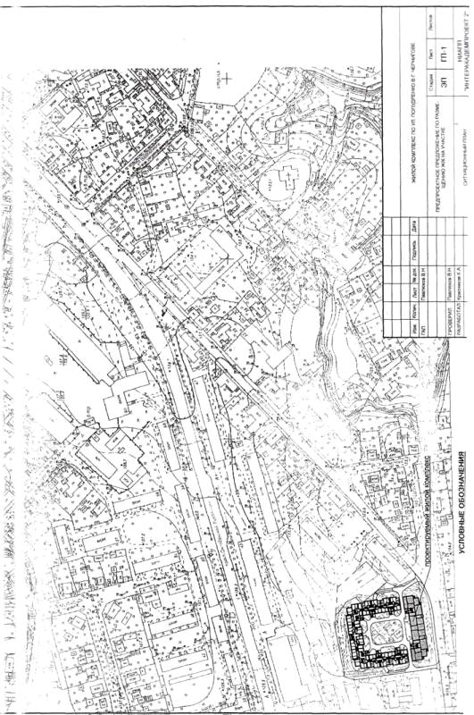
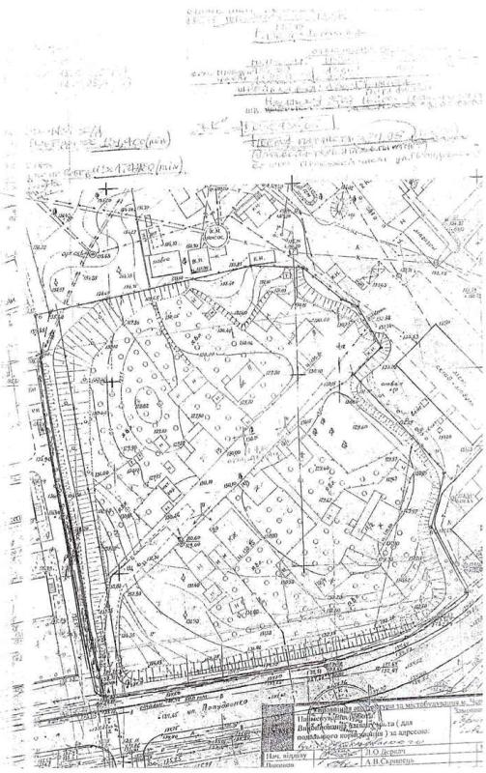

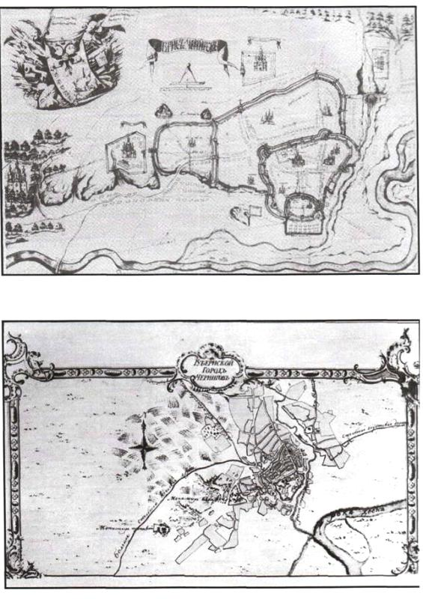

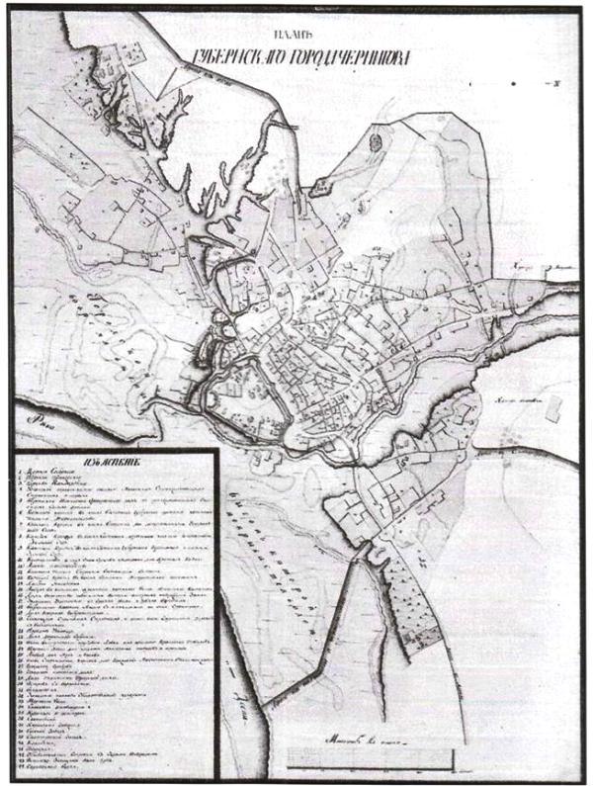
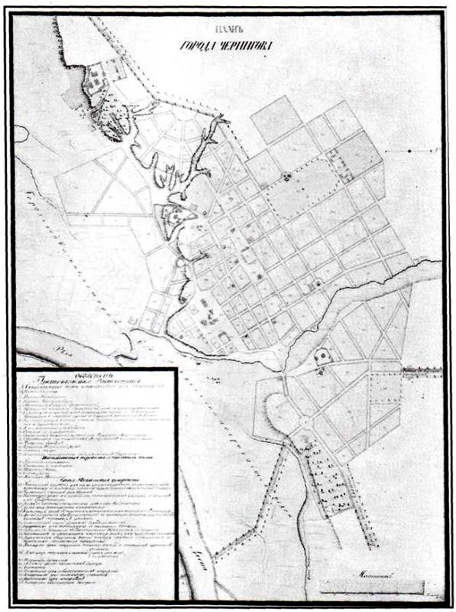
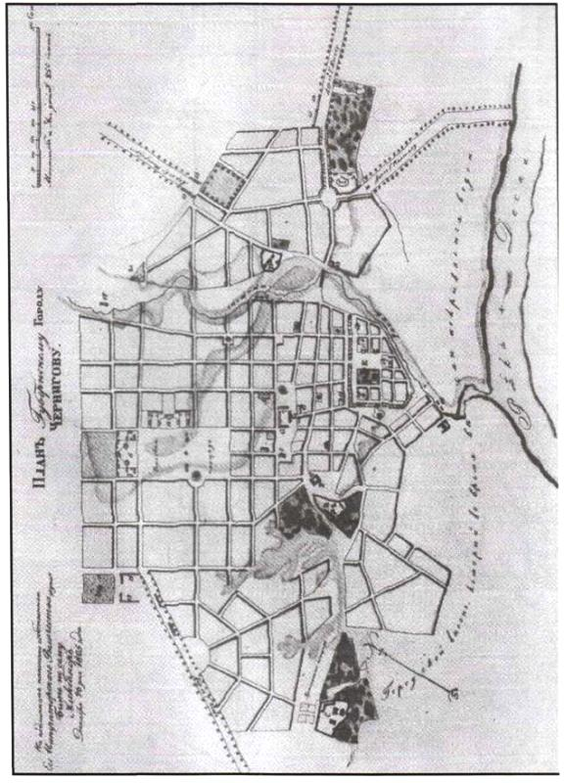

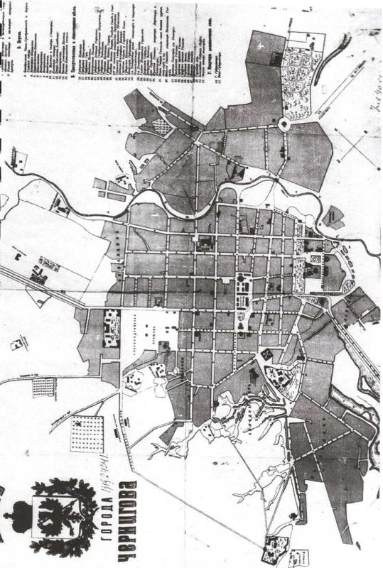

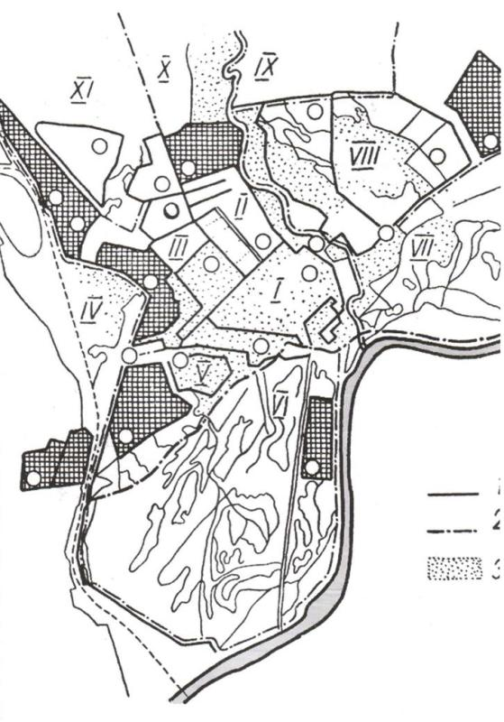

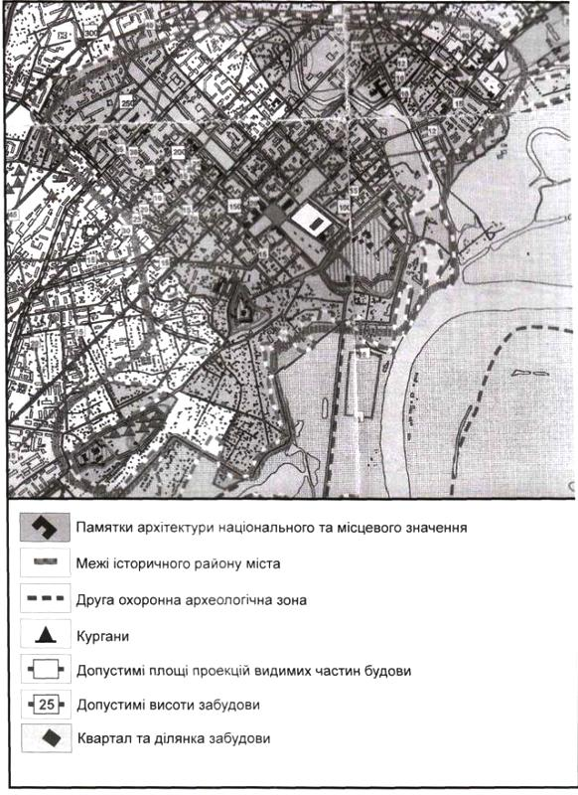

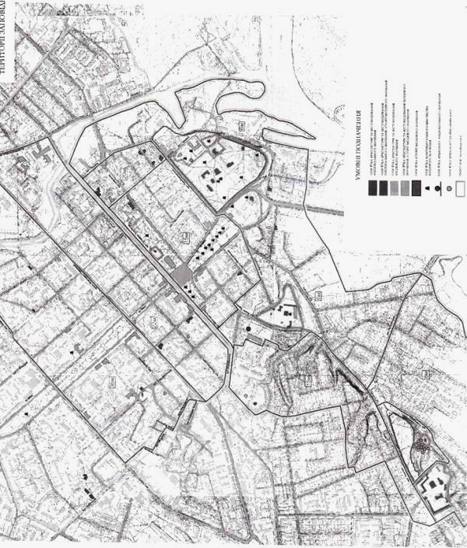

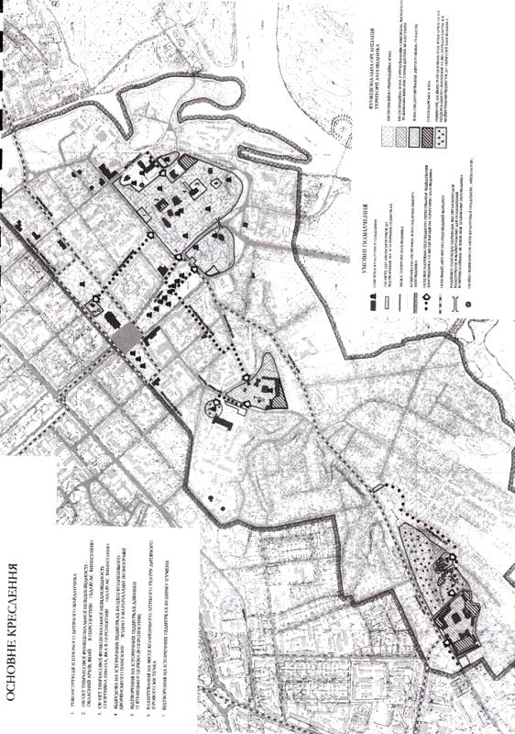

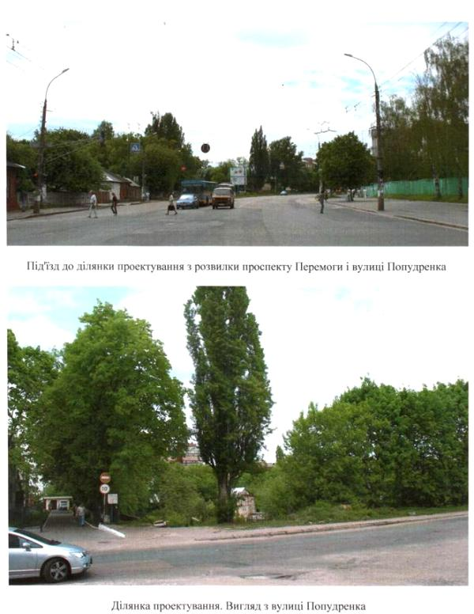

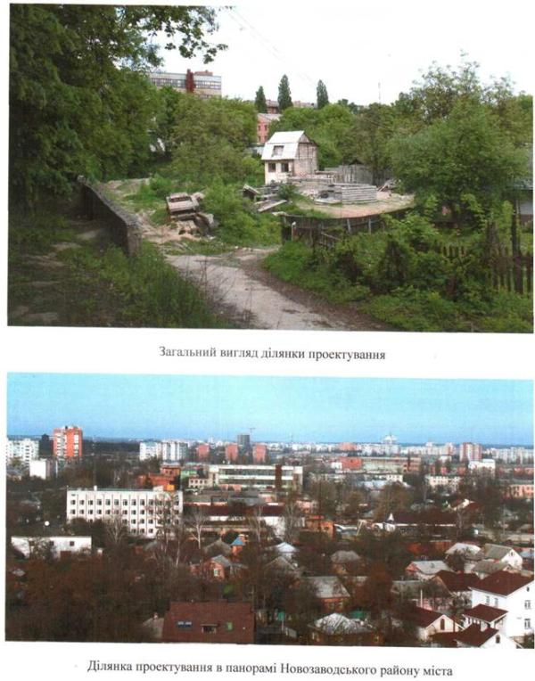

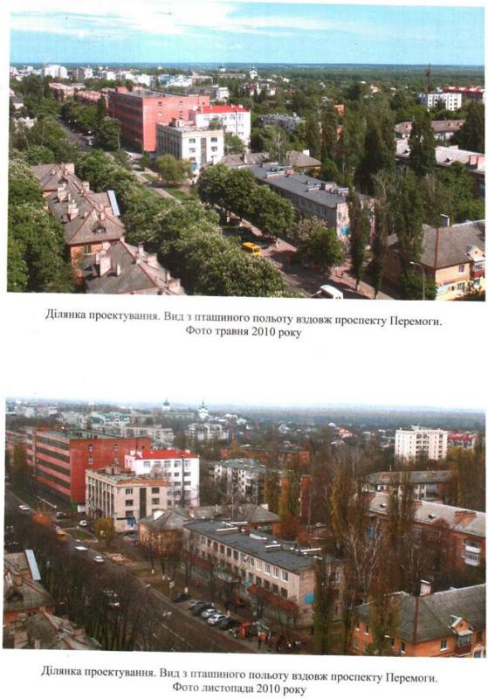

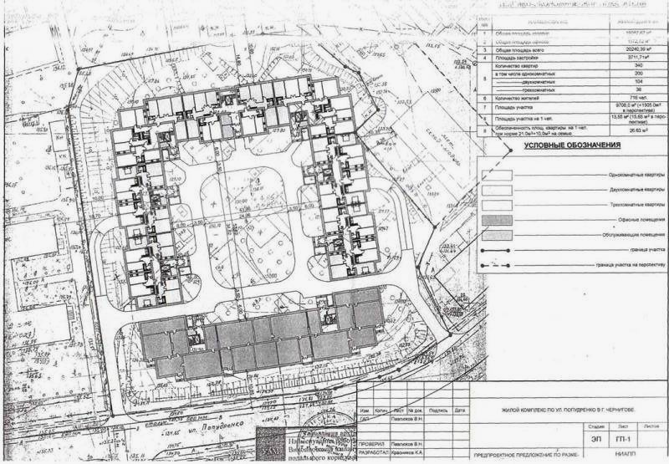

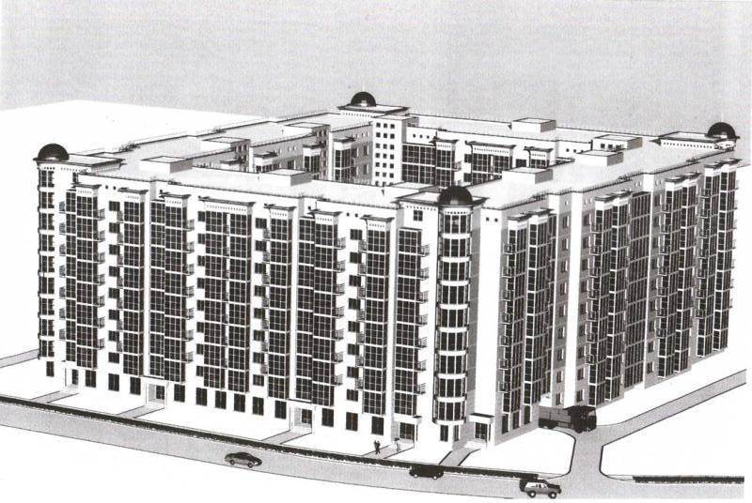

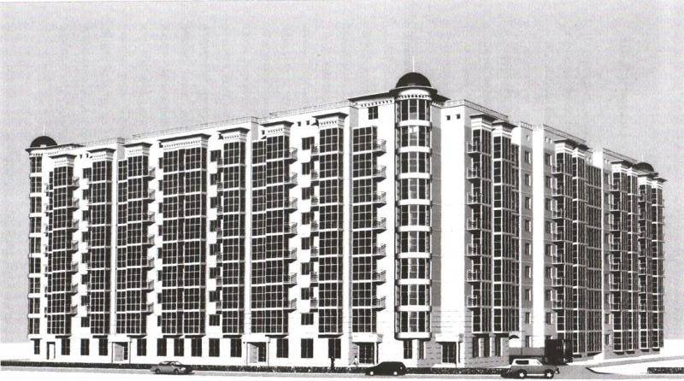
12
III. Висновки історико-містобудівного обґрунтування
1. Планувальні обмеження: при розробленні проектної документації
необхідно забезпечити:
- збереження червоних ліній: червоні лінії коригування не потребують;
- збереження історично сформованої парцеляції: враховуючи значні порушення історичної парцеляції та формування з середини XX століття нової забудови в межах цього та прилеглих кварталів, парцеляція, що склалась на даний час, не потребує збереження і може бути змінена без шкоди для традиційного характеру середовища.
2. Гранично допустима висота і поверховість будинку (споруди):
Забудова досліджуваного району являє собою конгломерат забудованих територій з мало-, середньо- та багатоповерховими будинками житлового, громадського і виробничого призначення.
У кварталі існує 5-поверхова виробнича будівля швейної фабрики по просп. Перемоги, 41, висотою 25 м (162 м в абсолютних позначках), 8-поверхова з технічним поверхом житлова будівля на непарному боці вул. Попудренка навпроти ділянки проектування. У віддаленому середовищі по просп. Перемоги та на пл. Перемоги є 14-поверхові житлові будинки, верхні позначки яких сягають 175-180 м (в абсолютних позначках). На панорамах історичного центру Чернігова, які розкриваються з суспільно значущих видових точок і містять види на пам'ятки культурної спадщини (з Валу, від Катерининської церкви, з Болдиних гір, з пішохідного мосту через р. Десну, з лінії залізниці, з автомобільної дороги на Київ тощо) об'єкти, які мають висотні позначки вище 170 м (в абсолютних позначках) у панорамах проглядаються, а об'єкти висотою до 165-170 м (в абсолютних позначках) - ні. З огляду на це встановлена раніше гранична висота нових будівель і споруд, яка не повинна перевищувати 15 метрів, може бути переглянута у бік збільшення на окремих,
13
локальних ділянках, які розташовані за межами зон охорони Національного заповідника «Чернігів стародавній».
Зважаючи на викладене, з огляду на існуючу поряд забудову (8-поверховий, з технічним поверхом корпус житлового будинку на непарному боці вул. Попудренка навпроти ділянки проектування) поверховість об'єкта проектування може бути збільшена до 9 (дев'яти) поверхів з одним технічним поверхом, а висота об'єкта проектування може бути збільшена, але не перевищувати 30 м, без урахування надбудов на даху (парапетів, веж, куполів, бельведерів тощо).
3. Пам'яткоохоронні вимоги щодо використання перших, цокольних
поверхів, підвалів, підземного простору:
Спеціальні вимоги для використання підвалів відсутні; при проведенні земляних і будівельних робіт обов'язковими є участь археологів, проведення археологічних досліджень та погодження з відповідними органами охорони культурної спадщини.
4. Вимоги щодо впорядження території:
Відповідно до містобудівних умов і обмежень забудови земельної ділянки і Державних будівних норм.
5. Відомості щодо меж:
- територій пам 'яток: відсутні;
- охоронник зон: відсутні;
- зон регулювання забудови: зона регулювання забудови з гранично
допустимою висотою забудови до 15 метрів;
- зон охоронюваного ландшафту: відсутні;
- історичних ареалів міста: не затверджені;
- охоронюваних археологічних територій: третя охоронна археологічна зона;
- заповідників: відсутні.
14
6. Оцінка впливу об'єкта на збереження традиційного характеру міського історичного середовища:
- зміни планувальної мережі і червоних ліній: не передбачаються;
- зміни характеру забудови вулиці, кварталу: допускаються мотивовані
зміни характеру і масштабу забудови;
- зміни композиційно-видового впливу пам'яток культурної спадщини: не
допускаються;
- зміни силуетів і панорам: не допускаються;
- зміни масштабу і масштабності: масштаб і масштабність архітектурного
середовища збільшуються в прийнятних межах, не впливаючи на візуальне
розкриття пам 'яток культурної спадщини ;
- зміни елементів ландшафту: відповідно до проектної документації;
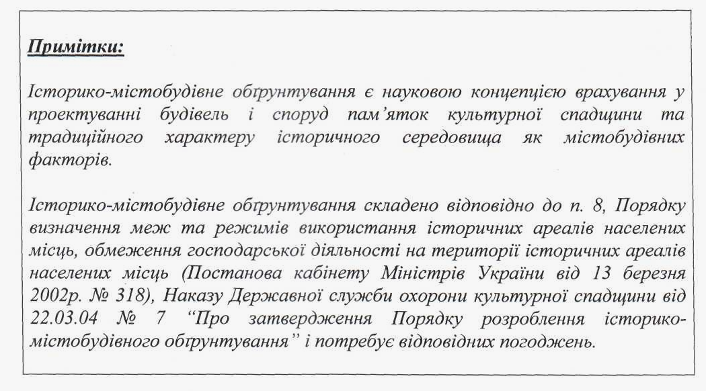
- зміни елементів благоустрою (упорядження), малих архітектурних форм:
відповідно до проекту благоустрою у складі проектної документації.
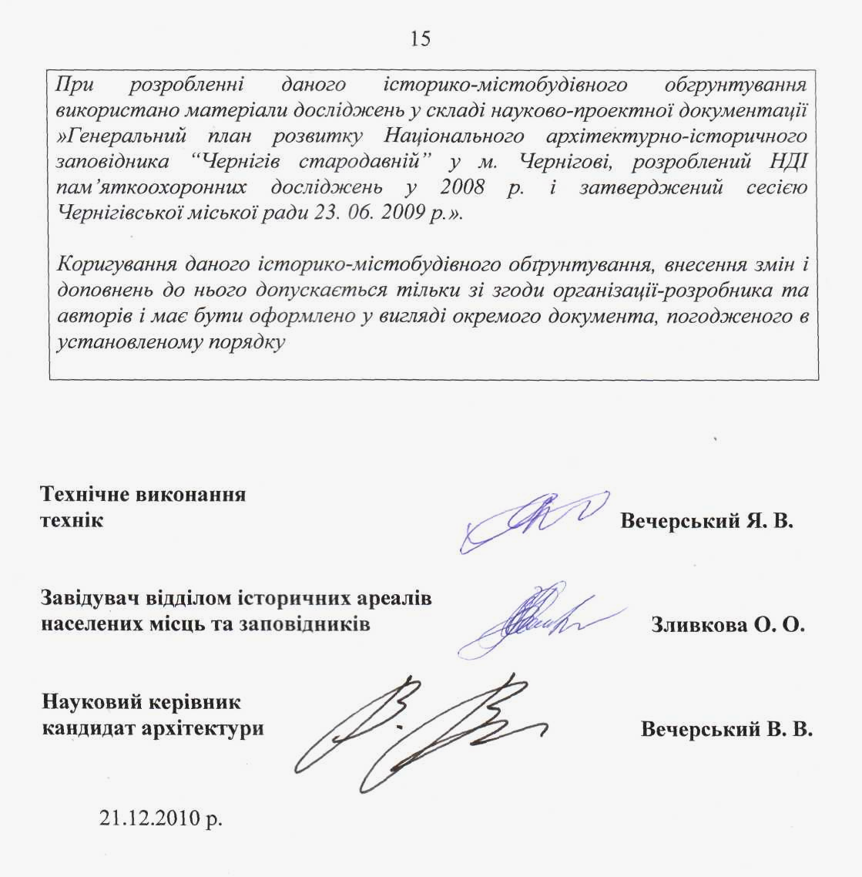
15

16

IV. ДОДАТКИ
